“天职杯”第十届湖南省研究生MPAcc企业案例大赛

复赛入围名单

根据湖南省教育厅“关于举办第十届湖南省研究生MPAcc企业案例大赛的通知”相关规定，本着公平、公正的原则，大赛组委会组织相关专家对有效参赛队伍提交的参赛案例文本进行了匿名评审，共计评选出31支队伍进入复赛。现公布如下：

**“天职杯”第十届湖南省研究生MPAcc企业案例大赛复赛入围名单**

|  |  |  |
| --- | --- | --- |
| 序号 | 队名 | 队长姓名 |
| 1 | 环保特工队 | 武千惠 |
| 2 | 消灭一队是一队 | 吴伊璇 |
| 3 | 不鼓掌就是你不队 | 张蔚琪 |
| 4 | 多财多亿队 | 郭嘉 |
| 5 | 六方来财队 | 杨怡琳 |
| 6 | AAA专业服务团队 | 张师可 |
| 7 | 会不会乐队 | 陈旭阳 |
| 8 | 小葵花向阳队 | 左天荣 |
| 9 | 青藤财报队 | 肖卓 |
| 10 | 从容应队 | 常淋虹 |
| 11 | 虾路相逢勇者胜队 | 杨云博 |
| 12 | 智能会计侦查队 | 颜振宏 |
| 13 | 花木蓝队 | 樊涵 |
| 14 | 会人一步队 | 刘雨珍 |
| 15 | 乘风破浪队 | 胡江尧 |
| 16 | 重生之翠果队 | 宣宝钿 |
| 17 | 再生Π队 | 张小烨 |
| 18 | 深藏blue队 | 贺斯佳 |
| 19 | 核心价值观非常队 | 雷凯富 |
| 20 | 山小能行队 | 赵悦 |
| 21 | 我真的不想排队 | 刘昱彤 |
| 22 | 吃饱睡好才队 | 王要 |
| 23 | 智慧远航队 | 邓阅 |
| 24 | 咱们叫什么队 | 邹泽菲 |
| 25 | 强国有我作队 | 吴家乐 |
| 26 | 时代新人队 | 刘昱 |
| 27 | 迷你特工队 | 李婕 |
| 28 | 可持续发展观非常队 | 曾漫玉 |
| 29 | 猛虎下山席卷八荒队 | 胡星怡 |
| 30 | 非常6加1队 | 李维 |
| 31 | 重新组队 | 李玲 |

**特别说明：**按照大赛赛制，如果参赛高校在匿名评审环节无入围队伍，可推荐得分最高的1支队伍入围复赛。

请入围复赛队伍的领队老师和队长加入复赛工作交流群，入群名片要求为：学校+队伍名+姓名（身份）

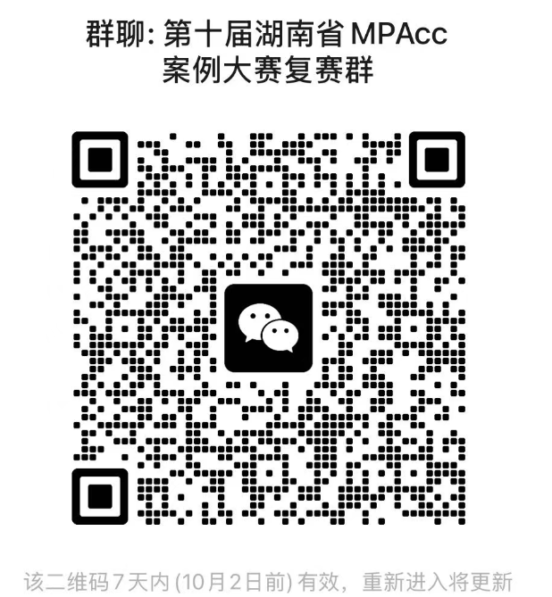

“天职杯”第十届湖南省研究生

MPAcc企业案例大赛组委会

2025年9月26日